«Дом Романса» приглашает в студию «Вундеркинд»
12.02.2015
ГБУ «Дом Романса», расширяя сферу услуг, начало организацию занятий с детьми дошкольного и школьного возраста по нескольким направлениям:
- музыкальная студия для обучения вокала, сольфеджио и игре на фортепиано ( для всех возрастов без ограничений):
- детская студия (3-4; 5-6 лет) - всестороннее развитие ребёнка с помощью музыки:
- «English music club» (5-7; 8-10 лет) - английский язык с помощью музыки;
- семейное музицирование.

Эти кружки объединены общим названием - студия «Вундеркинд». Занятия проводятся на игровой основе, где много пения и движений под музыку, благодаря чему учащиеся меньше устают, обостряется процесс восприятия и запоминания, а атмосфера занятий делается радостней и непринуждённей.

Приглашаем всех желающих!

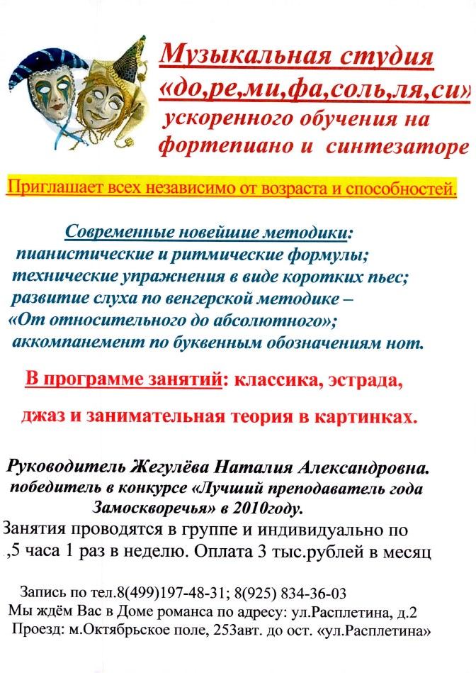

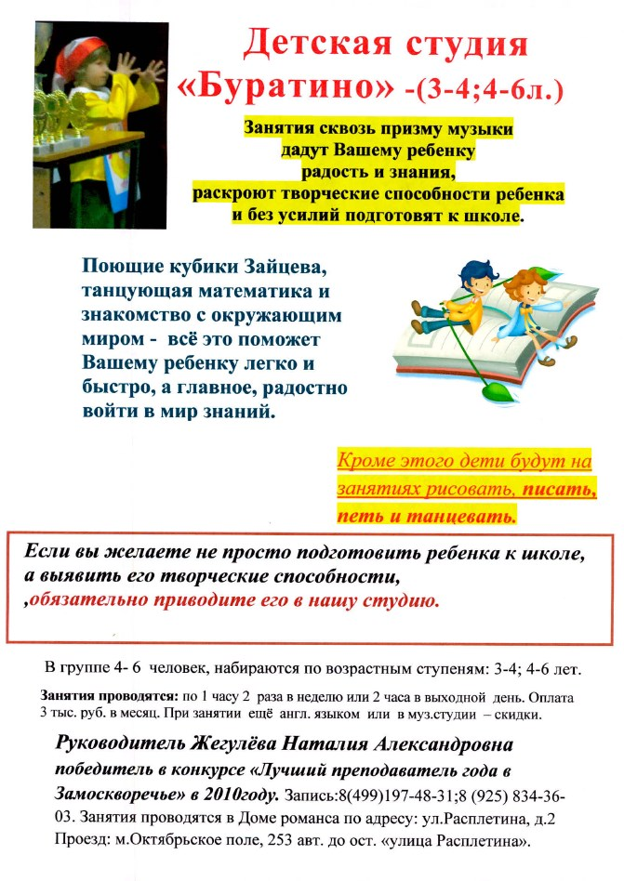
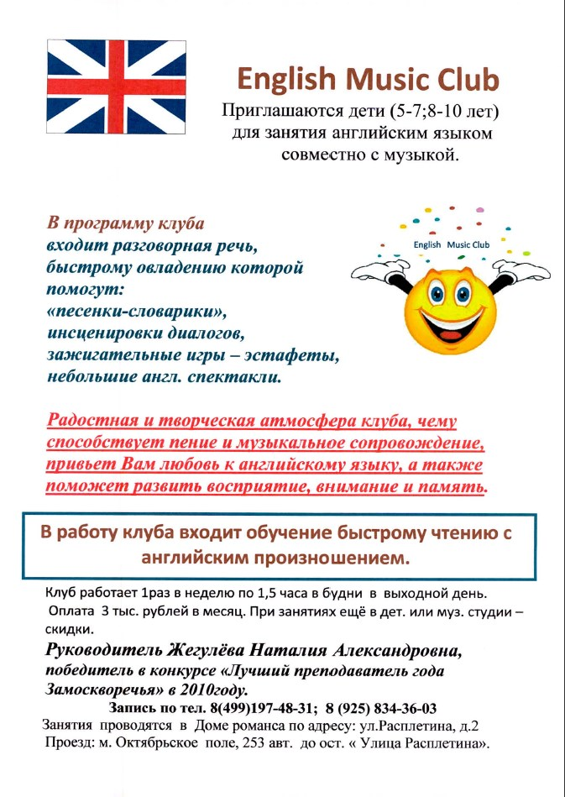
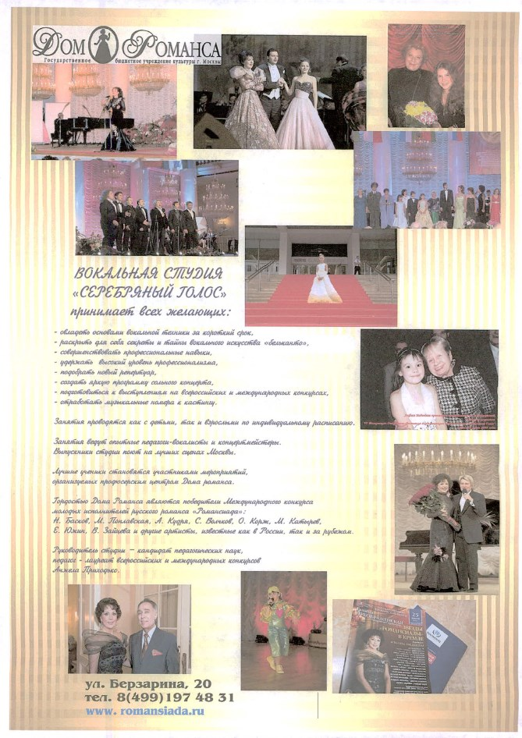

Адрес страницы: http://mitino.mos.ru/presscenter/important/detail/1580352.html
Управа района Митино города Москвы

